AVP32F335A版本与TMS320F28335芯片差异对比

概述
本文档将说明 AVP32F335A版本与 TMS320F28335的差异性。行文将重点介绍两款芯片在应用或测试中关键注意点，如用户对具体功能模块有进一步了解需要，可查阅相应产品规格书。

ADP32F335A版本与F28335具体差异点

器件资源差异性
 | F28335 | AVP32F335A
芯片主频 | 150Mhz @ CORE1.9V | 150Mhz @ CORE1.65V
芯片功耗 | 850mW @ 150Mhz | 380mW @ 150Mhz
片内 LDO | N/A | 1.8V/1.65V LDO

测试引脚
TEST1为芯片内核供电的输出引脚，TEST2为内核供电地，TEST1与TEST2中间的电压为芯片的内核电压，在 F28335 中，芯片内部测试引脚建议悬空。AVP32F335A版本中TEST1和TEST2之间建议接1uf的电容。

FLASH使用概述
AVP32F335 A所使用的 Flash 为宏力提供，该 Flash 的 Program 和 Erase 注入和释放电荷的时间是通过系统时钟计数来保证。计数值是按照系统 时 钟 50MHz为基准。
每次 Program 和 Erase 都会有回读校验，如果 Program 和 Erase 不通过，会重复 Program 和 Erase。频率过高时，一次 Program 和 Erase 不成功（冲放电荷时间不够），会导致多次 Program 和 Erase，可能会刚好落入中间状态，读出值不稳定（如下图）。如果频率过低，每次 Program 和 Erase 时间太长，可能会导致过 Erase 和过 Program 状态。
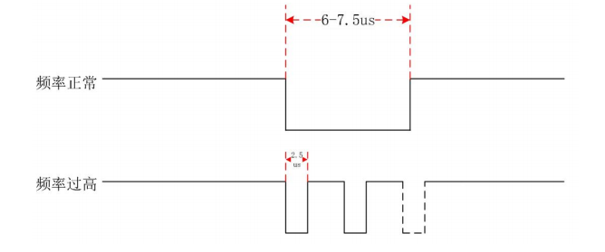
因此建议使用CCS进行AVP32F335A版本的烧录时，将烧写频率降低至45-60Mhz。

FLASH API替换
AVP32F335A版本在进行 FLASH 擦除、编程时，需将 CCS 中 TI 提供的 API 文件替换为我司提供的 API 文件。
.out 文件替换方法：
CCS8.3 版本替换路径：将路径 C:\ti\ccsv8\ccs_base\c2000\flashAlgorithms(根据实际安装路径选择)中的文件“FlashAPIInterface28335V2_10”备份后，再将我司提供的.out 文件移入该路径 下并命名为“FlashAPIInterface28335V2_10”，即可进行 FLASH 擦除、编程。
CCS3.3 版 本 替 换 路 径 ： 将 路 径 C:\CCStudio_v3.3PLA\plugins\
Flash28xx\Algorithms\28335 (根据实际安装路径选择)中的文件
“FlashAPIInterface28335V2_10”备份后，再将我司提供的.out 文件移入该路径下并命名为 “FlashAPIInterface28335V2_10”，即可进行 FLASH 擦除、编程。
其他版本的 CCS 做类似修改。
.lib 文件替换方法：
在用户的应用程序中，替换我司提供的.lib 文件，并且保持文件名与 TI 的一致。
替换具体流程及文件如下。
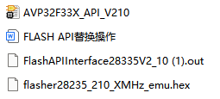

FLASH操作频率
Flash program 和 Erase 之前，Fsys<=150MHz
Flash program 和 Erase 时，45MHz<=Fsys <=60MHz Flash
唤醒时，Fsys<=50MHz
Fsys 为系统时钟频率
因此建议使用AVP32F335A版本进行在线升级时，降低FLASH的操作频率。

芯片供电及上下电时序
与 F28335 类似，AVP32F335A 在芯片封装定义上同样支持双电源供电，即 3.3V 与 1.8 或 1.9V。与 F28335 不同，AVP32F335 内部增加一级 LDO，将外部输入 1.8V 或 1.9V 转换 1.65V供给到内核（其中寄存器地址 0x7016 控制数字内核供电，0x7100 控制模拟内核供电），用户不需要在工程中做补充配置。
器件的上、下电时序在原 F28335 产品的基础上，需考虑增加一级 1.8V 或 1.9V 转换 1.65V LDO 的影响。上电阶段，使 XRS 信号在 1.65V 电压达到至少 1.35V 后再被上拉至高电平。下电阶段，使 XRS 信号在 1.65V 电压达到 1.35V 前 8us 变为低电平。

晶振及运行主频
AVP32F335A的时钟倍频模块电路与 F2833x 保持兼容，可保留原配置方式。
为保证 PLL 倍频系数成功写入，建议关闭 MCKOFF 检测，相应软件调整示例如下：
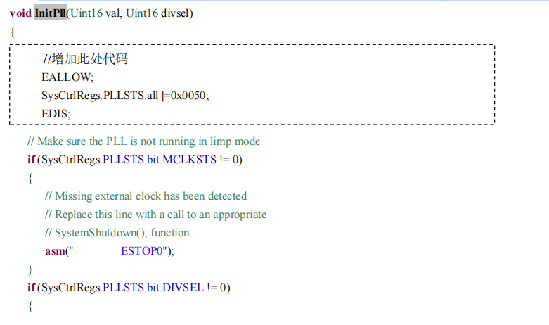
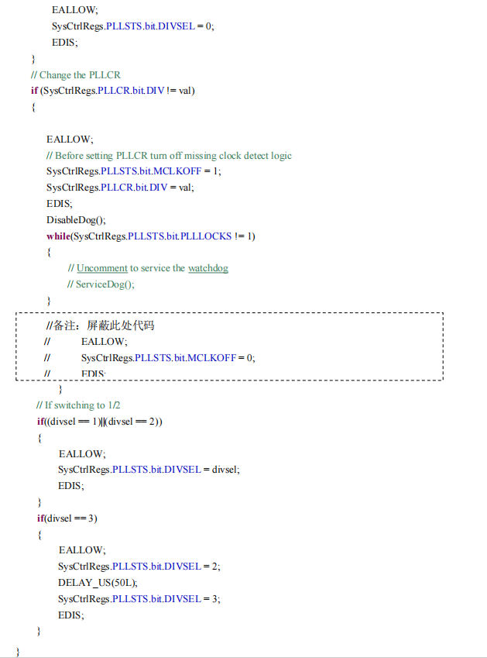

ADC模块
与 F28335 不同，AVP32F335A版本 的 ADC 模块需要独立配置内核供电使能，参考配置语句及添加位置示例如下：
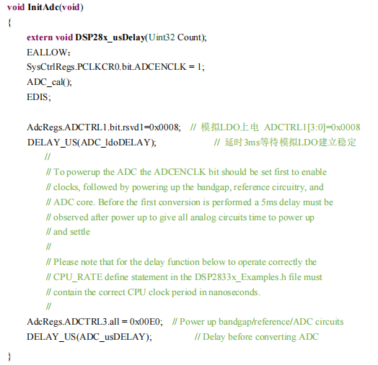
ADC硬件及软件部分其他差异点如下：
（1）ADC控制寄存器 1（ADCTRL1）的 bit[3:0]位定义差异
AVP32F335 A版本的ADCTRL1 的 bit[3:0]与F28335不同，F28335这四位均为保留位，AVP32F335A版本的ADCTRL1 的 bit3 为 ADC 模块内置 LDO 的使能位，ADCTRL1 的 bit[2:0]为 ADC 模块内置 LDO 的输出电压配置位。
（2）ADC 速度差异
AVP32F335 A版本的ADC时钟主频 7.5MHz，采样率 3.75MSPS。
TMS320F28335的ADC时钟主频25MHz，采样率 12.5MSPS。
（3）ADCREFP 和 ADCREFM 引脚外接电容容值和电阻值差异
AVP32F335A版本的 ADCREFP 和 ADCREFM 引脚的外接电容如下图所示，容值为 10µf，外接电阻为22kΩ，如下图所示。F28335的电容值为2.2µf，电阻为22kΩ。

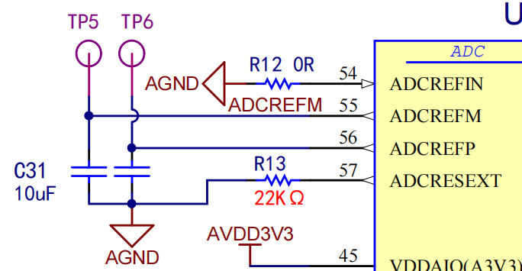
（4）ADCREFP 和 ADCREFM 基准电压上电时间差异
ADCREFP 和 ADCREFM 引脚外接 10µf 电容时，AVP32F335A版本的 ADC 带隙基准稳定的延迟时间最大为 10ms。
ADCREFP 和 ADCREFM 引脚外接 2.2µf 电容时，TMS320F28335版本的 ADC 带隙基准稳定的延迟时间最大为 5ms。
（5）外设帧 0（PF0）和 2（PF2）的 ADC 结果位置差异
AVP32F335 A版本的Peripheral Frame 2 (0x7108-0x7117)和 Frame 0 (0x0B00-0x0B0F) 都是左对齐，并且两个外设帧地址里面的结果寄存器的低 4 位（bit[3:0]）都是变化的值，进行运算时取高 12 位（bit[15:4]）结果即可。
F28335 Peripheral Frame 2 (0x7108-0x7117)为左对齐，低四位（bit[3:0]）为 0 值，Peripheral Frame 0 (0x0B00-0x0B0F)为右对齐，高四位（bit[15:12]）为 0 值。
因此CPU或DMA访问ADC镜像结果寄存器时需要右移4位。
- ADC 的 INL 和 DNL 差异
F28335 ADC 的 INL 和 DNL 的电气参数如下图所示。
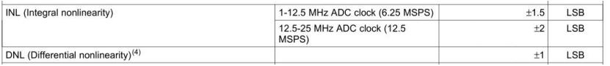
AVP32F335A版本的 ADC 的 INL 和 DNL 的电气参数如下图所示。
- ADC 的动态参数差异
F28335 ADC 动态参数（SINAD、SNR、THD、ENOB、SEDR）的电气参数如下图 所示。
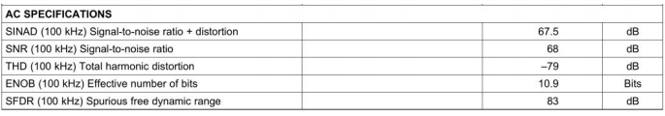
AVP32F335A版本的 ADC 动态参数（SINAD、SNR、THD、ENOB、SEDR）的电气参数如下图所示。
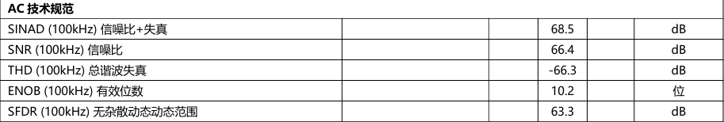

I/O
AVP32F335A版本集成 I/O 端口，输出驱动上管 PMOS 与下管 NMOS 采用输出驱动自适应设计，如下图所示，输出控制电路使输出驱动 PMOS 在输出电压上升至约 2.4V 后关闭 MP1，输出驱动 NMOS 在输出电压下降至约 0.4V 后关闭 MN1，因此电平上升及下降时间与 F2833x 存在差异性，对于一般 I/O 驱动应用用户不需要对现有设计调整。
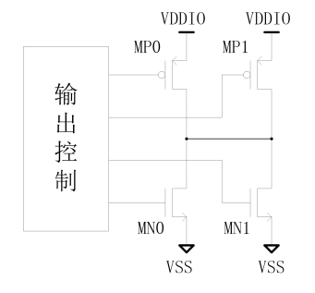

复位
AVP32F335A版本复位电路对地电容需要10uF保证上电时间，否则芯片可能无法正常启动。RC电路电阻为10kΩ，电容为10uf，推荐电路如下。
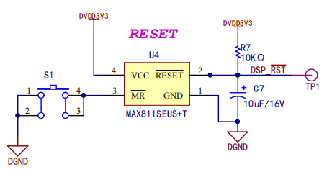

总结
以上是针对目前大部分用户在从 F28335 向 AVP32F335A版本 移植过程中可能涉及的差异、产生调试问题的总结。用户在进入产品测试前，应在软件及硬件上重点关注芯片晶振型号输入、ADC 基准、Flash 烧写程序及在线程序部分代码与 FLASH API 关联性、FLASH 存储地址分配差异性，以便快速实现工程移植。

